**Сушко Изыдор Савов (Suszko Jzydor Stefan)**

27 декабря 1804 г – крещение (НИАБ 136-13-894, лист 56, №62/1804-р (ориг)).

**НИАБ 136-13-894:** Лист 56. **Метрическая запись №62/1804-р (ориг).**

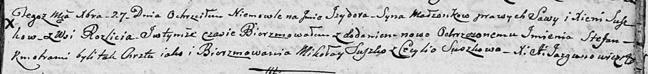

Дедиловичская Покровская церковь. 27 декабря 1804 года. Метрическая запись о крещении.

Suszko Jzydor Stefan – сын родителей с деревни Разлитье.

Suszko Sawa – отец.

Suszkowa Xienia – мать.

Suszko Mikołay – кум.

Suszkowa Cecylija – кума.

Jazgunowicz Antoni – ксёндз.